6 клас

Конспект уроку

# Закони повітряної перспективи

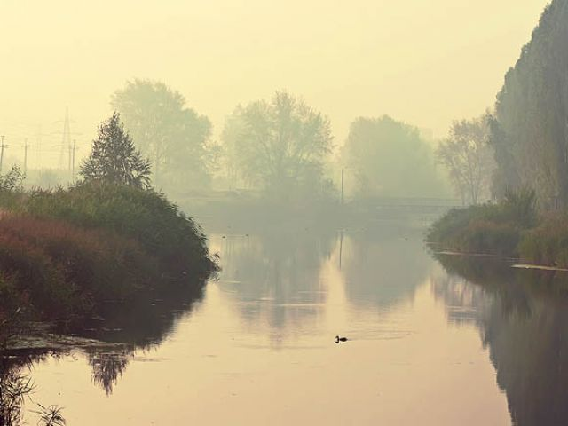

Тема уроку. **Закони повітряної перспективи.**

Мета уроку: ознайомити із законами повітряної перспективи у пейзажах;

Розвивати бажання творчо підходити до зображення пейзажу;

Виховувати любов до природи.

Тип уроку: комбінований

Обладнання: для вчителя – таблиця «Перспектива», репродукції картин художників-пейзажистів, папір, фарби, пензель;

Для учнів: альбом, фарби, пензлі.

Хід уроку

І. Організація уваги учнів

ІІ. Актуалізація опорних знань і вмінь

Опитування

1. До якого виду пейзажу відносяться малюнки, які ви виконували на минулому уроці?
2. Як називається перспектива, закони якої ви використовували, малюючи архітектурний пейзаж?
3. Які правила лінійної перспективи ви запам’ятали?

ІІІ. Оголошення теми і завдання уроку

Сьогодні на уроці ми ознайомимося ще з одним видом перспективи, який називається **повітряна перспектива** і напишемо пейзаж в живописній техніці.

ІV. Мотивація навчання

Ми, міські люди, інколи втомлюємося від міської метушні, гомону, машин, сірого асфальту і намагаємося виїхати десь за місто, щоб помилуватися сільськім пейзажем і відпочити. Ми вдихаємо чисте повітря на повні груди і подумки малюємо всю красу, яка нас оточує.

Відчувати природу як живе творіння найкращого Творця, найталановитішого Художника – без цього не відбувається ні один справжній поет, ні художник, ні сама людина взагалі. Великий той художник, який здатний примусити здригнутися ліричні струни серця глядача, розбудити поезію, яка приховується майже в кожному серці. В цьому сила пейзажів справжнього митця. Бо в ній звучить сама душа живописця - чутлива, трепетна, складна. Коли дивишся на пейзажі Левітана, Саврасова, Шишкіна, Шишка, згадуєш вірш Ліни Костенко:

Буває часом сліпну від краси.

Спинюсь, не тямлю, що воно за диво, -

Оці степи, це небо, ці ліси,

Усе так гарно, чисто, незразливо,

Усе як є - дорога, явори,

Усе моє, все зветься Україна.

Така краса, висока і нетлінна,

Що хоч спинись і з Богом говори...

Зображення пейзажного мотиву починається з вивчення формату і положення аркуша паперу.

V. Вивчення нового матеріалу

Візьмемо папір формату А5 і почнемо виконувати етюд (учитель пояснює матеріал, виконуючи педагогічній малюнок, а учні - етюд). Далі на папері проводять лінію горизонту, яка визначає співвідношення землі і неба.

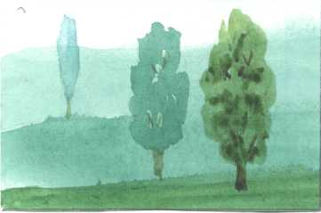При високій точці зору земна поверхня широко розвертається перед тим, хто малює, він бачить, як елементи пейзажу послідовно відходять в далину. Композиція з високим горизонтом будується як багатопланова. В такому пейзажі показано широкий простір з багатьма взаємозалежними елементами.

Серед найважливіших засобів художньої виразності пейзажного живопису є повітряна перспектива. Повітряною перспективою називаються зміни деяких ознак предметів під впливом повітряного середовища і простору, які бачить людина. Повітря - прозоре середовище. Але прозорість його непостійна, вона змінюється із збільшенням простору, тобто товщі повітряного шару, із збільшенням вологи, часток пилу тощо. Обволікаючи предмет, повітря змінює його зовнішній вигляд. Разом з цим треба враховувати і залежність зовнішнього вигляду форми від особливості нашого зорового сприйняття, від сонця, від часу доби, пори року, погоди. Розглянемо деякі закономірності сприймаючи твори мистецтва.

Всю глибину простору умовно розділимо на три плани - ближній, середній і дальній. Все намальоване на першому плані відрізняється деталізацією, тобто ретельною промальовкою всіх елементів; на середньому плані виявляються тільки обширі частини, а на третьому, самому далекому плані, робиться узагальнююча замальовка всього в цілому.

Отже, перший закон повітряної перспективи: всі найближчі предмети сприймаються детальніше, а віддалені - узагальнено; для передачі простору найближчі предмети треба зображувати детально, а віддалені – узагальнено.

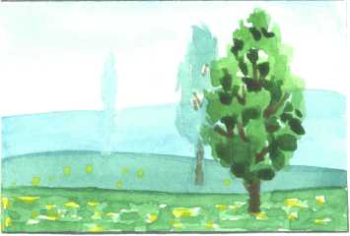Краще зрозуміти закони перспективи допоможе нам дидактична таблиця.

Додаючи до даної таблиці предмети другого плану, ми спостерігаємо, що по мірі віддалення пропадає чіткість контурів трави і далеких галявин. Легкий прозорий серпанок випаровувань придає контурам далеких предметів м'якість і плавність. Ще більше м'якими будуть контури предметів в туманну або дощову погоду.

З цих спостережень можна вивести другий закон перспективи: всі ближні предмети сприймаються чітко, а далекі - розпливчасто; для передачі простору контури ближніх предметів треба малювати різко, а далекі - м'яко. Таке явище ми спостерігаємо на картинах Сергія Васильківського, Євгенія Бурмакіна, Віктора Бикова (учитель звертає увагу учнів на зоровий ряд).

Третій закон: на великій відстані світлі предмети вважаються темнішими, а темніші світлішими ближчих; для передачі простору далекі світлі предмети треба притіняти, а темні освітлювати. На таблиці наводиться приклад із стовбуром дерева: чим далі від нас темно-коричневий стовбур і листя дерева, тим вони світліші.

Четвертий закон повітряної перспективи можна сформулювати таким чином: всі ближні предмети мають контрастну світлотінь і здаються об'ємними, всі дальні - слабо вираженою світлотінню і здаються пласкими; для передачі простору ближні предмети треба зображувати об'ємно, а дальні - пласко.

П'ятий закон: всі далекі предмети, прикриваючись повітряним серпанком, набувають кольору цього серпанка - фіолетовий, синій, голубий або білуватий; для передачі простору треба ближні предмети зображати насиченими кольорами, а далекі – розбіленими, блідими. Цей закон також можна продемонструвати по таблицях з трьома планами. На першому плані - яскраве зелене дерево; на другому - таке ж саме дерево вважається менш зеленим, і на третьому - майже синє.

Шостий закон повітряної перспективи: всі ближні предмети вважаються багатокольоровими, а далекі - однокольоровими; для передачі простору ближні предмети треба зображати різними по кольору фарбами, а далекі -однаковими.

На таблиці з літнім пейзажем на першому плані ми бачимо різні відтінки предметного зеленого кольору на траві і дереві - жовтуваті в освітлених частинах, голубуваті, синьо зелені, коричневі в тіні. Живописний стан далеких предметів скромніший: тут ми бачимо 2-3 відтінки зеленого кольору, нюанси майже відсутні. Отже, діти, починаємо працювати.

VI. Самостійна практична діяльність учнів.

Учні виконують літній або осінній пейзаж з урахуванням повітряної перспективи, дотримуючись такої послідовності:

1. Намітити лінію горизонту;
2. Прописати кольором основні колірні відношення;
3. Передати повітряну перспективу (І план тепліший, ІІ - холодніший)
4. Детальніше прописати перший план.

VІІ. Підведення підсумків уроку:

Презентація, обговорення і оцінювання учнівських робіт

VІІІ. Домашнє завдання:

Принести: альбом, пензлі, фарби.

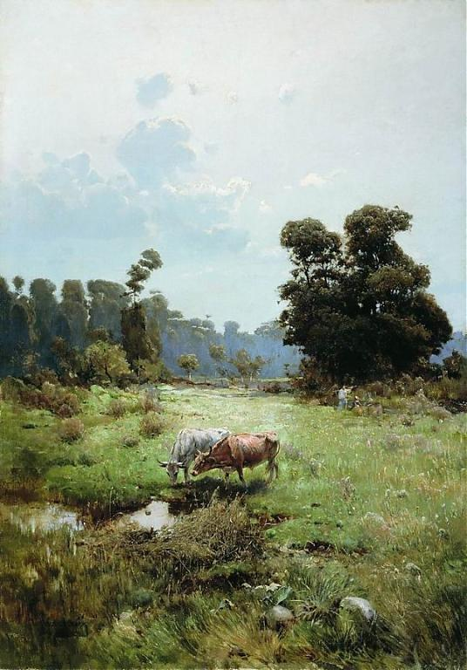

Сергій Васильківський

«Козача левада»

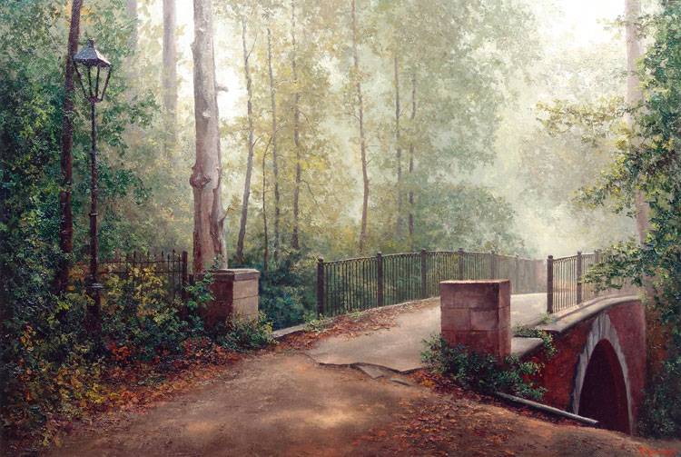

Евгеній Бурмакін

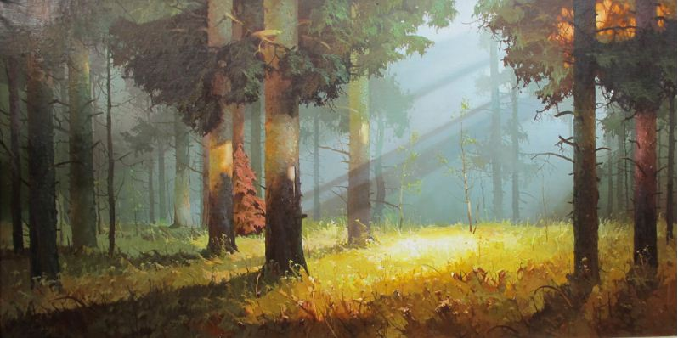

Віктор Биков

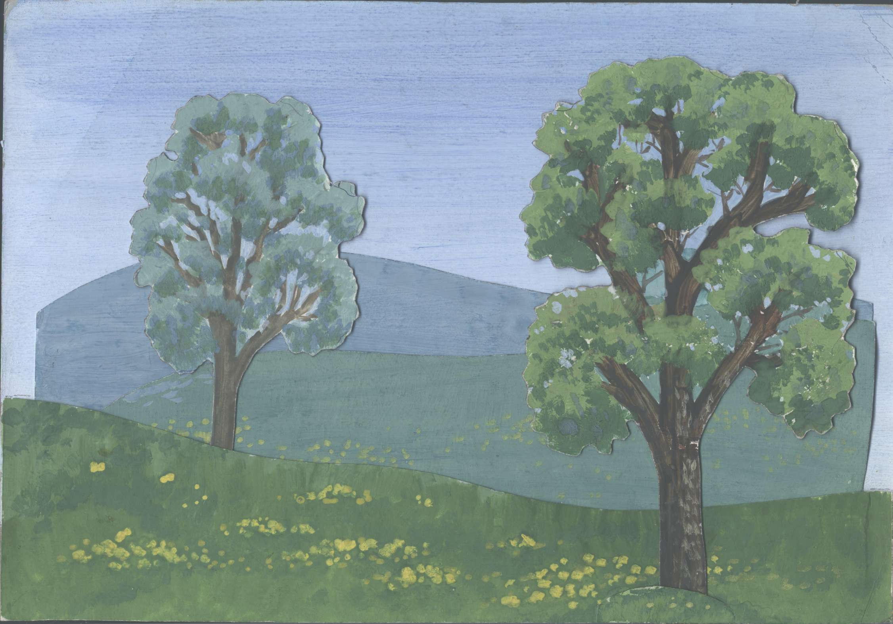

Дидактична таблиця «Повітряна перспектива»

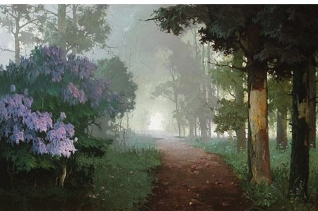



Віктор Биков